FASES REQUERIMIENTO DE SOFTWARE

1. DESCRIPCION GENERAL DEL REQUERIMIENTO 2
2. FASE DE FORMALIZACIÓN 3
3. ANALISIS DE REQUISITOS Y REQUERIMIENTOS 4
5. LEVANTAMIENTO DEL REQUERIMIENTO DETALLADO 8
6. DISEÑO DE LA ARQUITECTURA DE SOLUCION 10

DESCRIPCION GENERAL DEL REQUERIMIENTO

PROYECTO | Abogabot
Nombre Requerimiento: | Abogabot
Fecha Solicitud: | 21/02//2022
Responsable(s) Solicitud: | Julio Lozano
Dependencia(s) Solicitante: | Desarrollo de software
Responsable Funcional designado por el equipo de desarrollo de software: | Julio Lozano y equipo

FASE DE FORMALIZACIÓN

Descripción de la Solicitud
Usuario Solicitante
El usuario al ingresar a la plataforma Abogabot se le brindara un proceso de seguimiento al ingresar una demanda. Dicha demanda creara de manera automática el documento legal para ser procesada inmediatamente por el despacho y que puede ver cada una de las fases que en el que se encuentre este.
Líder Funcional
Abogabot es un sitio web que se encarga de automatizar las demandas de los clientes. El cliente llena un formulario y se manda al proceso de pago para finalizar la transacción. Seguido tendrá acceso a ver el proceso legal de la demanda (por correo) con cada actualización del despacho ya que se creará de manera automática el documento legal y se agregaran comentarios en cada paso del proceso. El administrador tiene acceso al dashboard para ver la cantidad de ingresos recibidos.

FIRMAS DE ACEPTACIÓN:

________________________________ _______________________________
Nombre Responsable Solicitud Nombre Líder OTI
Dependencia Solicitante Oficina Tecnologías de la Información

ANALISIS DE REQUISITOS Y REQUERIMIENTOS

Fecha Inicio | 21/02//2022 |  | Fecha Final | 25/02//2022
Modelamiento de Negocio
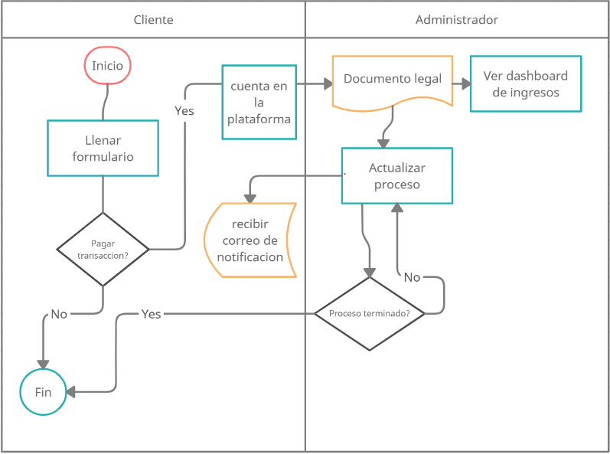
Términos de Referencia
Alcance de la solución | Agilizar el proceso legal de los clientes al pagar la transacción y actualizar a este en cada paso y ver el total de ingresos.
Requerimientos Funcionales y criterios de aceptación y | El usuario en la cuenta de la plataforma visualiza el avance de proceso legal y será notificado por correo en cada actualización por parte del administrador.  El administrador al recibir la transacción del cliente, automáticamente se genera un documento legal del cliente para comenzar con la demanda y actualizar cada proceso
Requerimientos no Funcionales y de calidad | Agilidad y claridad de los objetivos de la demanda y la usabilidad de las fases de cada proceso para ser eficientes en tiempo para mejorar el problema inicial que es el tiempo dedicado a crear el documento legal de cada cliente. El cumplimiento entre cliente/administrador desde toda fase y sus actualizaciones
Interesados en la solución
  Nombre/Rol/Perfil | Descripción
  Departamento de IT | Elaborar el ciclo de vida del proyecto y recolectar las necesidades del despacho
Precondiciones | - Enlistar los requerimientos del despacho de abogados  - Proponer las mejoras y acordar cada modulo  - Estudio de factibilidad para los clientes
Requisitos Técnicos | Tipo de Desarrollo | Web Escritorio Móvil Servicio Web  Servicio Windows Otro:__________________
Requisitos Técnicos | Base de Datos | Oracle  SQL Server  MySQL  MongoDB  Otro:__________________ |  |  | Versión  _______  _2012__  _______  _______  _______  _______
Requisitos Técnicos | Lenguaje | C#  VB  PHP  Java  JavaScript  Otro:___________________ |  |  | Versión  _______  _______  _______  _______  _______  _______  _______
Viabilidad Técnica | Luego de adelantado el análisis de los requisitos y requerimientos es viable proponer una solución técnica para esta solicitud: SI (X) NO ( )

FIRMAS DE ACEPTACIÓN:
Nombre | Dependencia | Teléfono | Firma
Julio Lozano | IT
- FASE DE PLANEACIÓN Y GERENCIA DEL PROYECTO

Responsable |  |  | Julio Lozano |  | Fecha |  |  |  | 23/02/2022
Plan estratégico de fases del proyecto
N° | Nombre Etapa | Actividad |  | Rol Responsable |  | Fecha Inicio | Fecha Fin | Comentarios
1 | Publico | Analizar todas las partes interesadas |  | Project Manager |  | 21/02/2022 | 21/02/2022
2 | Mockup | Crear el wireframe del portal web |  | Diseñador UI/UX |  | 21/02/2022 | 22/02/2022
3 | Diseño UI/UX | Construir las vistas del portal web |  | Diseñador UI/UX |  | 22/02/2022 | 22/02/2022
4 | Diseño web | Desarrollar el front-end |  | Developer |  | 23/02/2022 | 23/02/2022
5 | Architectura web | Desarrollar el back-end |  | Developer |  | 23/02/2022 | 23/02/2022
6 | Pruebas | Pruebas de tester/cliente |  | Tester/Cliente |  | 24/02/2022 | 24/02/2022
7 | Go-Live | Primera versión en producción para el cliente |  | Project Manager |  | 25/02/2022 | 25/02/2022
Diagrama de planeación
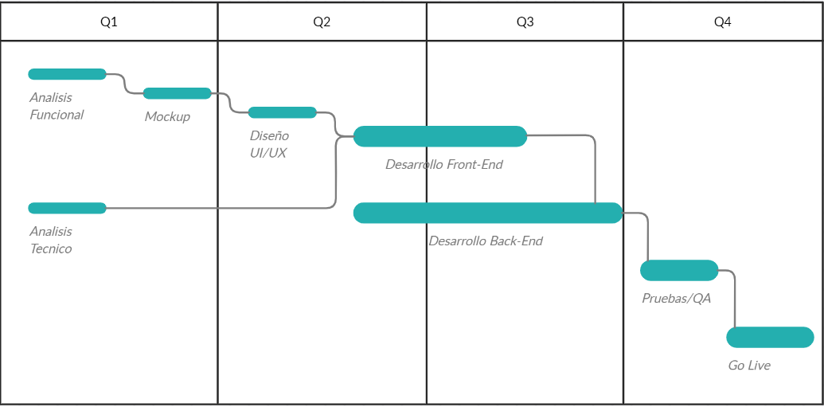

NOTA: Las fechas de planeación establecidas en este documento son aproximadas y estarán sujetas a modificaciones que surjan por control de cambios u otros factores.

FIRMAS DE ACEPTACIÓN:
Nombre | Dependencia | Teléfono | Firma
Julio Lozano | IT

LEVANTAMIENTO DEL REQUERIMIENTO DETALLADO

Las historias de usuario deben ser independientes y debidamente identificadas; deben corresponder a una única funcionalidad y deben ser cortas y concisas
HISTORIAS DE USUARIO
Nº. |  | 00001
Titulo |  | Cliente 1
Fecha |  | 23/02/2022
Estimación |  | Peso dado por un numero entre 1 y 100 acotado por la serie Fibonacci
Característica/Funcionalidad
Quiero que mi demanda sea procesada de manera rápida y efectiva y pueda ver cada paso en el que se encuentre el proceso legal

Razón/Resultado
Con la finalidad de controlar la eficiencia del proceso legal

Criterios de Aceptación
Nº | Titulo |  | Contexto |  |  | Evento
1... | Abogado |  | Tiempo de entrega del documento legal y maneras de notificar al cliente en cada paso de las fases del proceso legal. |  |  | Cuando el cliente mete una demanda
2 | Control de tiempo de respuesta |  | Automatizar el documento legal del cliente |  |  | Una vez hecho la transacción
3 | Administrador |  | Ver la cantidad de ingresos de las transacciones de los clientes |  |  | Visualizarlos en un dashboard
Firmas de aceptación
Nombre |  |  |  | Dependencia | Teléfono |  | Firma
Julio Lozano |  |  |  | IT

DISEÑO DE LA ARQUITECTURA DE SOLUCION

En caso de que existan excepciones asociadas a la arquitectura de referencia se debe incluir su correspondiente justificación en las vistas que aplique.

Fecha | 23/02/2022
Vista Lógica
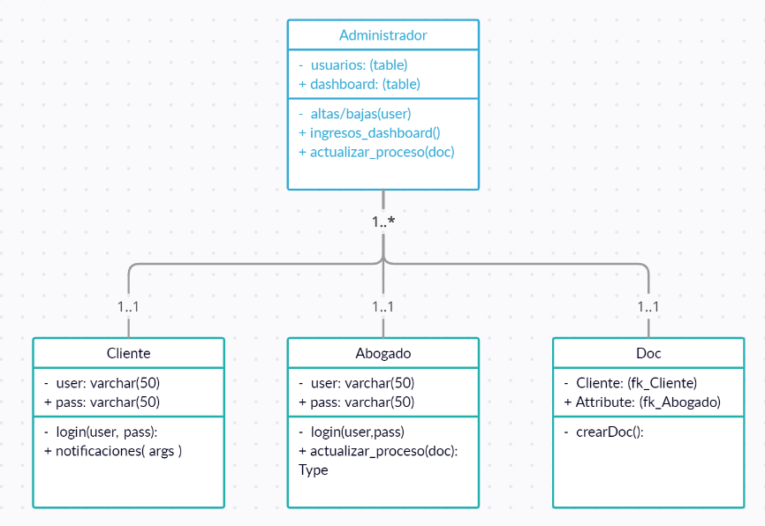

Vista de Implementación
Se puede utilizar alguno de los siguientes diagramas UML: Diagrama de componentes o diagrama de Paquetes

Si utiliza convenciones para diagramas Ad hoc, por favor describirlas aquí
Vista de Proceso
Se puede utilizar alguno de los siguientes diagramas UML: Diagrama de actividades o de flujo

Si utiliza convenciones para diagramas Ad hoc, por favor describirlas aquí
Vista de Física
Se puede utilizar el diagrama UML de despliegue.

Si utiliza convenciones para diagramas Ad hoc, por favor describirlas aquí
Prototipos de interfaces de usuario
https://www.figma.com/file/sGebkwDqgvfRFaIE9mSRlN/Dashboard_Ingresos?node-id=0%3A1

Si utiliza convenciones para diagramas Ad hoc, por favor describirlas aquí
Firmas de aceptación
Nombre |  | Dependencia | Teléfono |  | Firma
Julio Lozano |  | IT

